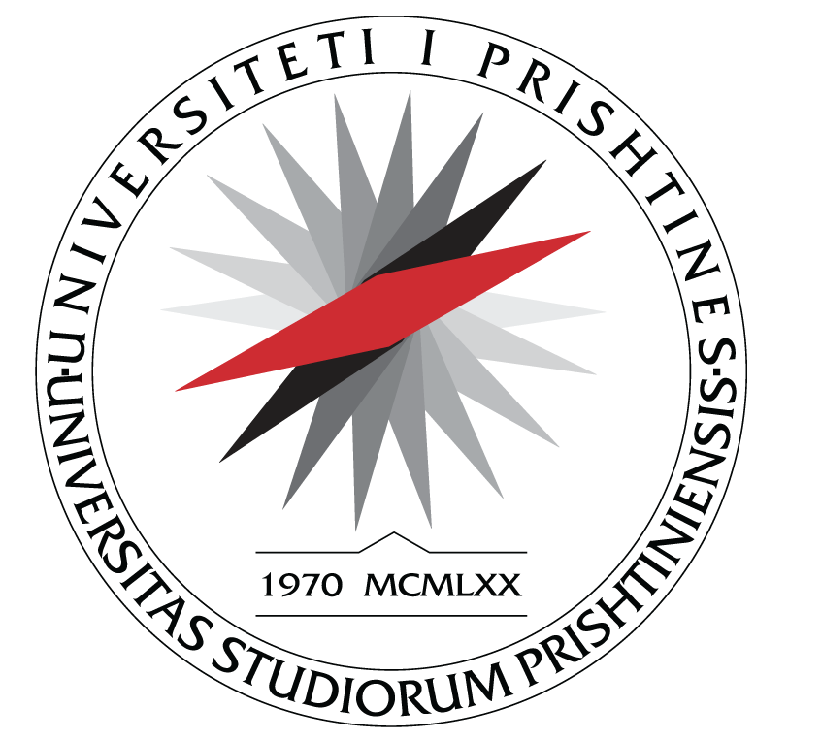

UNIVERSITETI I PRISHTINËS

FAKULTETI I SHKENCAVE

MATEMATIKE - NATYRORE

**Departamenti I Kimisë P R I SH T I N Ë**

**L A J M Ë R I M**

Me këtë lajmërim ju njoftojmë të gjithë të interesuarit se punimi i diplomës master të kandidatit Diellza Bardhoshi

Titullin e punimit është:

***“Biodegradimi aerobik i materies organike në ujërat e ndotura urbane të qytetit të Gjakovës***

***”***

Mbrojtja publike bëhet me datën: **17.01.2025** në ora: **10:00** në Departamentin e Kimisë

Ju faleminderojmë për pjesëmarrjen!

**13.01.2025**

Prishtinë Zyra për studime Master dhe Doktoratë

________________

Shpresa Canolli